

İST268-01 İstatistiksel Yöntemler I Dönem Ödevi

Dersin Sorumluları:
Prof. Dr. Sevil BACANLI
Doç. Dr. Özge KARADAĞ ATAŞ
Arş. Gör. Dr. Ceren ÜNAL AKDENİZ
Ödev Konusu:
İki Örneklem Hipotez Testleri (Hipotez Testleri, Güven Aralığı, Bağımlı İki Örneklem İncelenmesi) ve Ki-Kare Çözümlemeleri (Uyum İyiliği Testi, Gruplar Arası Fark ve Bağımsızlık Kontrolü)
Hazırlayanlar:
Hasan Efe Kocasu
2240329066

Giriş
İST268 İstatistiksel Yöntemler I dersi dönem proje ödevi kapsamında 2 ve 2’den fazla değişken barındıran veri setleri iki başlık altında incelenecek, birinci kısımda: iki örneklem hipotez testleri, güven aralıkları ve verilerin basit istatistikleri incelenecektir. İkinci kısımda ise: Ki-kare çözümlemesinde verilen; uyum iyiliği testi, gruplar arası fark ve bağımsızlık kontrolüne ilişkin çözümlemeler yapılacaktır.

Kullanılacak Veri Setleri:
Bu analiz için R’da default gelen “mtcars” veri seti üzerinde çalışılacaktır. Bağımlı 2 örneklem analizi içinse yine R’da default gelen “sleep” veri seti üzerinden analiz yapılacaktır. İki örneklem oran testi içinse yine R’da default gelen “Titanic” veri seti üzerinde analiz yapılacaktır.

“mtcars” Veri Seti:
“mtcars" veri seti 1972-1974 model 32 araba için 11 değişkenli bir veri barındırıyor. Bu veri seti Motor Trend US dergisinde 1974 yılında yayımlanmıştır.
(Henderson HV, Velleman PF (1981). “Building Multiple Regression Models Interactively.” Biometrics, 37(2), 391–411.), (https://www.jstor.org/stable/2530428?origin=crossref&seq=5)
“mtcars” veri seti içerisinde iki örneklem analizleri incelenirken arabalar “transmission” yani vites sistemlerine göre iki gruba ayırarak incelenmiştir. (0 = automatic, 1 = manuel) Gruplar “mpg” değişkenine bakılarak incelenecekler, mpg değişkeni araçların mil başına tükettikleri galon miktarını içermektedir.

“Titanic” Veri Seti:
“Titanic” veri seti Titanic gemisindeki her bir yolcunun sınıfı, cinsiyeti, yaşı ve hayatta kalma durumunu kaydeden bir veri seti sunmaktadır. Veri 4 kategori altında yapılandırılmıştır.
Bu veri, aslen İngiliz Ticaret Bakanlığı tarafından toplanmış ve şu eserde yeniden basılmış verilere dayanmaktadır:
(British Government (1990). Report on the Loss of the SS Titanic. Allan Sutton Publishing, Gloucester, UK. ISBN 978-0862997236.)
Bu veri seti üzerine R’da yapılan araştırmanın kaynağı ise:
Dawson RJM (1995). “The “Unusual Episode” Data Revisited.” Journal of Statistics Education, 3(3). (https://www.tandfonline.com/doi/full/10.1080/10691898.1995.11910499)

“sleep” Veri Seti:
“sleep” veri seti 2 farklı ilacın uyku sürelerine etkisi üzerine veri içermektedir. 3 değişken barındırmaktadır ve bunlar sırasıyla “d”, “group”, “ID”. “d” 2 ilaçtan birisinin ilaç verildikten sonra öğrencilerde meydana gelen uyku sürelerindeki artış miktarıdır yani farkıdır (sonra – önce). “group” aynı öğrencilere verilen farklı 2 ilaç etkisi ölçüldüğünden dolayı 2 farklı ilacı temsil eder ve 2 ilaç “1” ve “2” değerleri ile ayrıştırılmıştır. “ID” değişkeni ise verilerin, öğrencilerin sırasıyla numaralandırılarak eşlenmesi sağlanmıştır. Aynı ID ye sahip öğrenciler 2 grupta da aynı kişiyi/deneği temsil etmektedir.
Uyarı! Burada ilaç sonrası oluşan artış miktarı doğrudan d olan analiz de kullanacağımız fark değişkeni değildir. 2 ayrı ilacın aynı öğrenciler üzerinde yapmış olduğu uyku süresinde artışı göstermektedir.

1. İki Örneklem Analizleri
Bu başlık altında veri setleri üzerinde iki örneklem; hipotez testlerini, güven aralıklarını ve verilerin basit istatistikleri elde edilerek yorumlanacaktır.

1.1 Kitle Ortalaması Analizi
Bu başlık altında kitle ortalaması (µ)’na dair hipotez testi, güven aralığı ve verilerin basit istatistikleri analiz edilecektir. Bu analiz için daha önceden tanıtımı yapılan “mtcars” verisi kullanılacaktır. Verideki 2 grubu sırasıyla 0(automatic) ve 1(manuel) olan verileri labelları atamak için factor fonksiyonunu kullanılmıştır. “mpg” değişkeni de daha kolay kullanım için “yakit” değişkeni olarak tanımlanmıştır.
Verinin Basit İstatistikleri:
“automatic” ve “manuel” araçların yakıt tüketimlerinin örneklem ortalamaları, örneklem büyüklükleri ve örneklem varyansları aşağıdaki kod ile hesaplanmış ve verilmiştir.
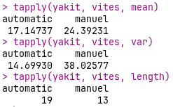
Otomatik vitesli araçların istatistikleri :
$\overline{x_{o}}\text{=}17,14737$ $n_{o}\text{=}19$ ${S_{o}}^{2}\text{=}14,69937$
Manuel vitesli araçların istatistikleri :
$\overline{x_{m}}\text{=}24.39231$ $n_{m}\text{=}13$ ${S_{m}}^{2}\text{=}38.02577$

“tapply” fonksiyonu ile birden fazla değişkene gerekli fonksiyonlar uygulanmıştır.
“mean” fonksiyonu ile örneklemin ortalaması, “var” fonksiyonu ile varyans, “length” fonksiyonu ile örneklem büyüklüğü bulunmuştur.

İki Örneklem Kitle Ortalaması Hipotez Testi
Otomatik vitesli araçlar ile manuel vitesli araçların yakıt tüketimlerinin ortalamalarının eşit olup olmadığı %95 güven düzeyinde ($α\text{=}0.05$) test edilecektir. O halde hipotezimiz :
$$H_{0}:µ_{o}\text{=}µ_{m}$$
$$H_{s}:µ_{o}≠µ_{m}$$
Kitle varyansları bilinmiyor. Örneklem büyüklükleri 30 dan küçük, sırasıyla 19 ve 13 olduğundan dolayı MLT de kullanılamaz. Kitle varyanslarının homojenliğine göre hangi t testi yapılması gerektiği belirlenecektir. (Bu sayede kitle varyansları hipotez testi de bir yandan incelenecektir.)

(1.2 Kitle Varyansı Analizi)
Kitle varyansları homojenlik hipotez testi (F-testi) :
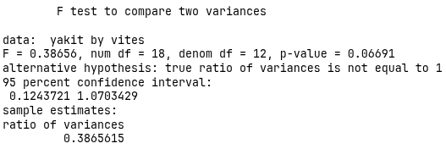
$$H_{0}:σ_{o}^{2}\text{=}σ_{m}^{2}$$
$$H_{s}:σ_{o}^{2}≠σ_{m}^{2}$$

“var.test” fonksiyonu ile F-testi’i sonuçları yukarıda görüldüğü gibidir. F oranı 0.38656’dır.
p değeri 0.06691’dir. p değeri alfa değeri olan 0.05 den büyük olduğu için $p\text{>}0.05$ $H_{0}$ hipotezi reddedilemez. Varyanların eşit olduğu, homojen olduğu kabul edilmiştir.
Varyansların homojen olduğu varsayılabildiğine göre $S_{p}^{2}$’li, ortak örneklem varyansı t-testi kullanılacaktır.
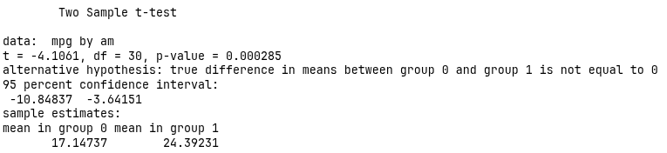
Bulgular ve Sonuç
$S_{p}^{2}$’li t-testi sonucuna göre p değeri 0.000285’dir. p değeri alfa değeri olan 0.05 değerinden küçük olduğu için $H_{0}$ hipotezi RED’dir. Aynı zamanda test sonucunda güven aralığı sonucuna bakarak da bu sonuca ulaşabiliriz. Güven aralığının alt sınırı -10.84837’dir, üst sınırı ise -3.64151’dir. $H_{0}$ hipotezi aynı zamanda $µ_{o}−µ_{m}\text{=}0$ olduğu bilinmektedir. 0 değeri güven aralığı içerisinde yer almadığından dolayı $H_{0}$ hipotezi bu şekilde değerlendirildiğinde de reddedilebilir.
Elde edilen sonuç; iki grup arasındaki ortalama yakıt tüketimi eşit miktarda olmadığı %95 güven düzeyinde söylenebilir.

1.3 Kitle Oranı Analizi
Kitledeki belirli bir özelliğe dair oran analizi için “Titanic” veri seti kullanılacaktır. Daha önce verinin tanıtımı yapılmıştır. Kısaca bahsetmek gerekirse veri doğrudan raw formatta değildir. Kategorik şekilde bazı özelliklere göre frekanslar verilmiştir. Titanic gemi kazasında hayatta kalan yetişkin kadınlar ile yetişkin erkeklerin hayatta kalma oranları %95 güven düzeyinde ($α\text{=}0.05$) kıyaslanıcaktır.
Veride çocukların da verileri olduğu için R da sadece yetişkin insanların verilerini elde etmek için aşağıdaki kod kullanılmıştır. Ve yetişkinlere dair cinsiyetlerine göre hayatta kalma oranları aşağıdaki gibidir;

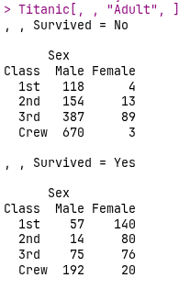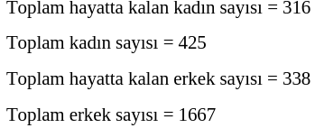
Hayatta kalan kadınların tüm kadınlara oranı yani kadınların hayatta kalma oranı = 0,7435
Hayatta kalan erkeklerin tüm erkeklere oranı yani erkeklerin hayatta kalma oranı = 0,2027
Hipotez :
$$H_{0}:p_{k}\text{=}p_{e}$$
$$H_{s}:p_{k}≠p_{e}$$
R’da oran testi yapmak için “prop.test” fonksiyonu kullanılmıştır.
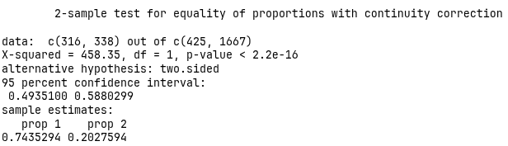
Bulgular ve Sonuç
p değeri çok çok küşük bir değer olan 2.2e-16 dan daha kğçğk bir değer çıktı yani alfa değerimiz olan 0.05 den çok ama çok küçük bir değermiş p değeri. P değeri alfa değerinden küçük olduğundan $p\text{<}0.05$ $H_{0}$ hipotezini %95 güven düzeyinde reddedilmiştir. Güven aralığından yorumlayacak olursak alt sınır olan 0.4935 ile üst sınır olan 0.580 değer aralığı 0 değerini içermediğinden $H_{0}$ hipotezi reddedilmiştir. %95 güven düzeyinde yetişkin kadınların ve yetişkin erkeklerin hayatta kalma oranları aynı değildir diyebiliriz.

1.4 Bağımlı İki Örneklem Analizi
Bağımlı iki örneklem analizi için veri seti olarak “sleep” kullanılacaktır. Daha önce verinin tanıtımı yapılmıştır. “sleep” veri seti 2 grup öğrenci denek arasında yapılan 2 ilacın uyku sürelerine etkisi üzerine bilgi içermektedir.
Verinin basit istatistikleri :
1.İlaca ait veriler : $\overline{x_{1}}\text{=}0.75$ $n_{1}\text{=}10$ $S_{1}^{2}\text{=}3.20$
2.İlaca ait veriler :$\overline{x_{2}}\text{=}2.33$ $n_{2}\text{=}10$ $S_{2}^{2}\text{=}4.01$
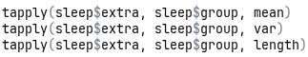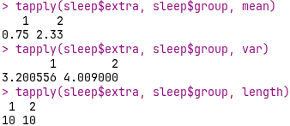
Bağımlı iki örneklem t-testine geçilmeden önce grupların betimleyici istatistikleri incelenmiştir. Yapılan incelemede, 1. ilacı alan 10 hastanın uyku süresindeki ortalama artış 0.75 saat ($S_{1}^{2}\text{=}3.20$) olarak gözlemlenirken; aynı 10 hastanın 2. ilacı aldığındaki ortalama uyku süresi artışının 2.33 saate ($S_{2}^{2}\text{=}4.01$) yükseldiği tespit edilmiştir. Bu betimleyici farkın istatistiksel olarak anlamlı olup olmadığını belirlemek amacıyla eşleştirilmiş t-testi (paired t-test) uygulanacaktır.
2. uyku ilacının 1.uyku ilacından farklı olup olmadığına dair hipotez :
$H_{0}:μ_{1}\text{=}μ_{2}$
$$H_{S}:μ_{1}≠μ_{2}$$
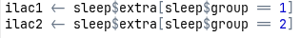
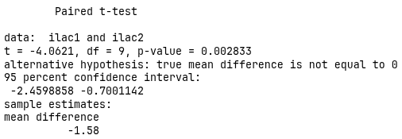
Gruplar öncelikle ayrılarak ilac1 ve ilac2 değişkenlerine atandı. t.test fonskiyonunda paired=TRUE parametresi ile bağımlı t testi yapıldı.

Bulgular ve Sonuç
p değeri 0.0028 olduğu görülmektedir. p değeri alfa değeri olan 0.05’ten daha küçük olduğundan dolayı $H_{0}$ hipotezi reddedilir. Güven aralığı yorumlanacak olursa; alt sınır -2.4598, üst sınır ise -0.7001’dir. 0 değeri bu aralıkta yer almadığı için $H_{0}$ hipotezi reddedilir. Sonuç olarak %95 güven düzeyinde ilaçlar arasında fark vardır, 2.ilacı aldıktan sonra uyku süresindeki artış miktarı 1.ilaca göre farklılık gösterdiğini söyleyebiliriz.

2.Uyum İyiliği Testi, Gruplar Arası Fark ve Bağımsızlık Kontrolü
Bu başlık altında veri setleri üzerinde Ki-kare çözümlemesinde verilen; uyum iyiliği testi, gruplar arası fark ve bağımsızlık kontrolüne ilişkin çözümleri yapılacaktır.

2.1 Uyum İyiliği Testi
Bu başlık altında veri setindeki verinin dağılımı için uyum iyiliği testi (goodnes of fit test) yapılacaktır. Daha önce tanıtılan ve kullanılan “mtcars” veri seti kullanılacak olup “mpg” değişkeni yani araçların mil başına tükettikleri galon miktarı verisi normal dağılıma uyup uymadığı %95 güven düzeyinde ($α\text{=}0.05$) test edilecektir.
Hipotezler:
$$H_{0}:Araçlarınyakıttüketimi\left(mpg\right)değerleriNormalDağılımauymaktadır.$$
$$H_{S}:Araçlarınyakıttüketimi\left(mpg\right)değerleriNormalDağılımauymamaktadır.$$
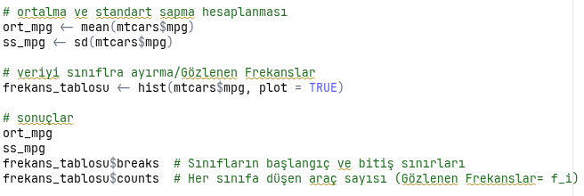
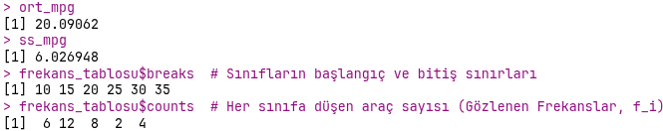
Ortalama “mpg” yakıt tüketimi 20.0906’ymış. Standart sapma değeri ise 6.026’ymış. Histogram grafiği sonucunu veren “hist” fonksiyonu ile verinin gruplara ayrılması sağlanmış ve sıklıkları bulunmuştur, bu değerler frekans_tablosu değişkenine atanmıştır. “frekans_tablosu$breaks” komutu ile histogramın sınırları belirlenmiştir. “frekans_tablosu$counts” komutu ile gruplara ait sıklık değerleri, frekansları belirlenmiştir.
1. Sınıf (10-15): $f_{1}$ = 6
2. Sınıf (15-20): $f_{2}$ = 12
3. Sınıf (20-25): $f_{3}$ = 8
4. Sınıf (25-30): $f_{4}$ = 2
5. Sınıf (30-35): $f_{5}$ = 4
Toplam Gözlem (N): 32
Ortalama: 20.09, Standart Sapma: 06.03
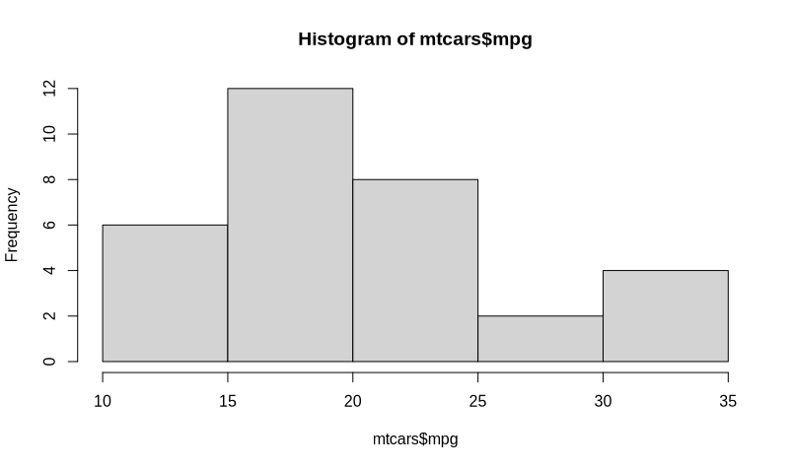
Her sınıfın Z tablosuna göre olasıklarını $P_{i}$ hesaplamak için pnorm() fonksiyonunu kullanılmıştır. Üst sınırın olasılığından alt sınırın olasılığı çıkarılarak her sınıfın olasılığı bulunmuştur. Ve değerler “p_i” değişkenine atanmıştır.
Sınıfların beklenen frekanslarını bulabilmek için Z tablosuna göre olsaılık değerleri (p_i) değeri ile toplam gözlem (N) değeri çarpılarak “e_i” değişkenine atanmıştır.
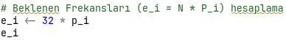
Beklenen sıklık değerleri/frekanslar sırasıyla;
$e_{1}\text{=}4.87$ $e_{2}\text{=}9.44$ $e_{3}\text{=}9.55$ $e_{4}\text{=}5.04$ $e_{5}\text{=}1.39$
Beklenen sıklık değerlerinin 5 ve 5’ten büyük olması kuralı gereğince 1.sınıf ve 5.sınıf değerleri 5 değerinden küçük oldukları için sınıflar yakınındaki sınıflar ile birleştirilerek tekrar incelenmelidir.
1.sınıf 2.sınıf ile birleştirilmişi 5.sınıf ise 4.sınıf ile birleştirilmiştir.(Sıklık değerleri toplanarak işlem görür. $f_{1}\text{+}f_{2}\text{=}f_{1},f_{3}→f_{2},f_{4}\text{+}f_{5}\text{=}f_{3}$)
Sıklık değerleri yeniden düzenlenirse; $f_{1}\text{=}18$, $f_{2}\text{=}8$, $f_{3}\text{=}6$
Beklenen sıklık değerleride aynı şekilde yeniden hesaplanmıştır; $e_{1}\text{=}14.30$, $e_{2}\text{=}9.55$,$e_{3}\text{=}6.43$
Ki-kare hesap değerini hesaplamak için;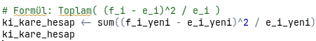
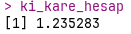
Ki-kare hesap değeri = 1.24 bulunmuştur.
Serbestlik derecesi $sd\text{=}k−t−1$ formulü ile hesaplanmıştır. Bu formule göre 3$−2−1\text{=}0$
olduğundan serbestlik derecesnin 0 çıkması ki-kare tablo değerini hesaplanmasına engel olmaktadır. Bunun için veride 1.sınıf 5 değerine çok yakın olduğundan dolayı 1 ve 2. sınıfları birleşirmeden sadece 5.sınıf sıklık değeri 1.39 olduğundan dolayı 4. ve 5. sınıf birleştirilerek tekrar hesaplanmıştır: $f_{1}\text{=}6,f_{2}\text{=}12,f_{3}\text{=}8,f_{4}\text{=}6$, $e_{1}\text{=}4.87$, $e_{2}\text{=}9.44$, $e_{3}\text{=}9.55$ ,$e_{4}\text{=}6.43$
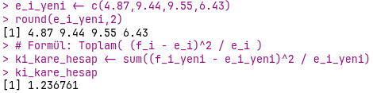
Ki-kare hesap değeri 1.2367 bulunmuştur. Tablo değeri ise serbestlik derecesi $4−2−1\text{=}1$ olduğundan dolayı ;
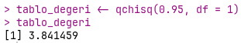
Ki-kare tablo değeri ise 3.8414 bulunmuştur. Tablo değeri hesap değerinden büyük olduğu için H_0 hipotezi %95 güven düzeyinde reddedilemez.
Bulgular ve Sonuç
“mtcars” veri setindeki araçların yakıt tüketimi (mpg) değerlerinin normal dağılıma uyumu araştırılmıştır. Serbestlik derecesi problemini aşmak adına, beklenen sıklığı 5 sınırına çok yakın olan ilk sınıf korunmuş, son iki sınıf ise birleştirilerek sınıf sayısı $k\text{=}4$ olarak güncellenmiştir. Yapılan Ki-Kare Uyum İyiliği testi sonucunda hesaplanan test istatistiği ($Χ_{hesap}^{2}\text{=}1.24$), 1 serbestlik derecesi ($sd\text{=}4−2−1\text{=}1$) ve $α\text{=}0.05$ anlamlılık düzeyindeki ki-kare tablo değerinden ($Χ_{tablo}^{2}\text{=}3.84$) küçük bulunmuştur. Bu doğrultuda $H_{0}$ hipotezi kabul edilmiş olup araçların yakıt tüketimi (mpg) değerlerinin normal dağılıma uygun bir dağılım gösterdiği %95 güven düzeyinde istatistiksel olarak söylenebilir.

2.2 Gruplar Arası Fark
Bu başlık altında ki-kare çözümlemesinde verilen gruplar arası fark analizi yapılacaktır.
Veri seti olarak mtcars veri seti kullanılacak olup veri setinde yer alan 3 grup olan 4,6 ve 8 silindirli arabaların vites sistemleri (otomatik,manuel) farklılık olup olmadığı analiz edilecektir. “Silindir sayısına göre araçların otomatik veya manuel olma dağılımları arasında bir fark var mııdır?” Sorusu %95 güven düzeyinde ($α\text{=}0.05$) analiz edilecektir. Hipotezler;
$$H_{0}:Vitestürüdağılımıbakımındansilindirgrupları\left(4,6,8\right)arasındafarkyoktur.$$
$$H_{s}:Vitestürüdağılımıbakımındansilindirgruplarındanenazbirifarklıdır.$$
Veri setini R da önce düzenlememiz ve çapraz tablo, olumsallık tablosu oluştulacaktır.
Satır : gruplar , Sütun : Cevap değişkeni olucak şekilde düzenlenmiştir.
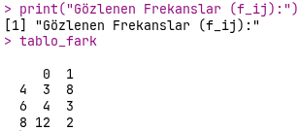
“0” grubu otomatik, “1” grubu manuel vitesli araçları temsil etmektedir.
Beklenen sıklık değerlerini bulurken Kİ-kare testi değerlerine de bakılmıştır;
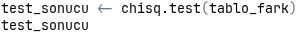
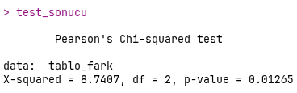
Ki-kare testi sonucuna geçmeden beklenen sıklık değerleri kontrol edilmelidir.

Beklenen frekansların değerine bakarak 5 den küçük frekans var mı kontrol edilmiştir:
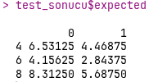
Tablodan görüleceği üzere 6 silindirli manuel araçların beklenen sıklık değeri 2.84, 5’ten küçüktür. 4 ve 6 silindirli araç gruplarını birleştirerek analize devam edilecektir.
Böylece 2 gruba düşmüş olacak ve 4,6 silindirli arabalar tek grup 8 silindirli arabalar tek grup olarak değerlendirilecektir.
R’da satırları birleştirilip ki-kare testi yapıldıktan sonra yeni test sonucunda göre beklenen frekans değerleri hesplanmıştır.
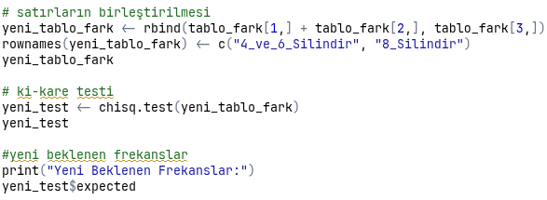
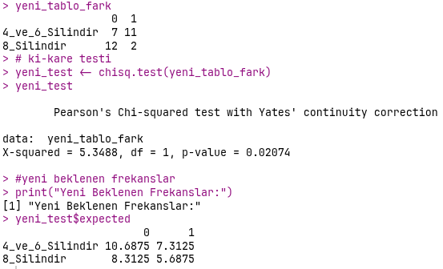

Bulgular ve Sonuç
Tablo 2x2 formatında olduğundan dolayı R otomatik olarak ki-kare testini yaparken Yates süreklilik düzeltmesini de kendisi yapmıştır. Beklenen frekans değerlerinin hepsi 5’ten büyük olduğu için ki-kare testi sonucundaki p değerine göre hipotez yorumlanabilir. Ki-kare testi sonucuna göre; p = 0.02 alfa değeri olan 0.05’ten daha küçüktür. $H_{0}$ hipotezi bu sonuca göre reddedilebilir. Vites türü dağılımı bakımından silindir gruplarından en az biri %95 güven düzeyinde istatistiksel olarak farklıdır denebilir.

2.3 Bağımsızlık Kontrolü
Bu başlık altında “mtcars” veri setinde “vs” ve “am” değişkenleri arasında bağımlılık analizi yapılacaktır. “vs” değişkeni arabaların motor şekline ait veri içermektedir (0 = “V-motor”, 1=”normal motor”). “am” değişkeni ise daha önceden de kullanılmış oluğ arabaların vites sistemlerinin verisini içermektedir.(0=”automatic”, 1=”manuel”). Hipotez %95 güven düzeyinde ($α\text{=}0.05$) incelenecektir.
$$H_{0}:Araçlarınmotorşekliilevitestürüarasındailişkiyoktur.\left(Değişkenlerbağımsızdır.\right)$$
$$H_{s}:Araçlarınmotorşekliilevitestürüarasındailişkivardır.\left(Değişkenlerbağımlıdır.\right)$$
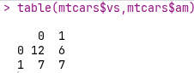
Veri 2x2;nominal x nominal yapıda olduğundan dolayı ilişkinin gücünü ölçmek için en uygun katsayı phi(ɸ) katsayısıdır. ($ɸ\text{=}√\left({X^{2}}/n\right)$)
Kod;
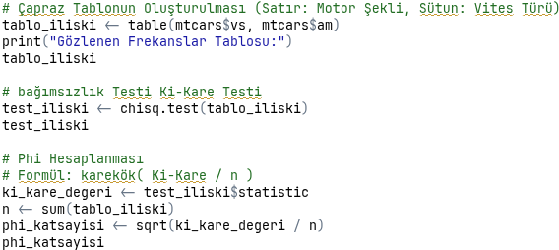

Çıktı;
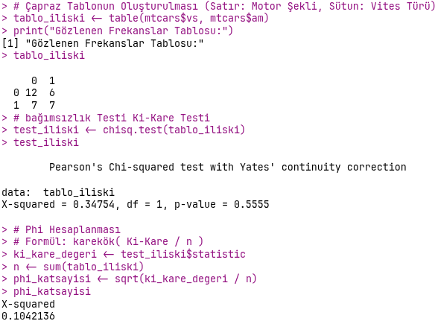
Bulgular ve Sonuç
Ki-kare testi sonucuna göre $p\text{=}0.5555$, alfa değeri olan $α\text{=}0.05$ değerinden çok daha büyüktür. $p\text{>}α$ olduğundan dolayı $H_{0}$hipotezi reddedilemez. Araçların motor şekli ile vites türü arasında %95 güven düzeyine ilişki/bağımlılık yoktur.
Phi(ɸ) güç katsayısı 0.1042 bulunmuştur ancak iki değişken arasında bağımlılık olmadığından dolayı ilişkinin gücünü yorumlamaya gerek duyulmamıştır.

Kaynakça
- DataCamp R documentation. (Mayıs,2026). https://www.rdocumentation.org/
- Cushny, A. R., & Peebles, A. R. (1905). The action of optical isomers: II. Hyoscines. The Journal of Physiology, 32(6), 501–510. https://doi.org/10.1113/jphysiol.1905.sp001097
- Henderson, H. V., & Velleman, P. F. (1981). Building multiple regression models interactively. Biometrics, 37(2), 391–411. https://doi.org/10.2307/2530428
- R Core Team. (2024). R: A language and environment for statistical computing. R Foundation for Statistical Computing. https://www.R-project.org/

